Quadratische Funktionen in Scheitelpunktform und Normalform

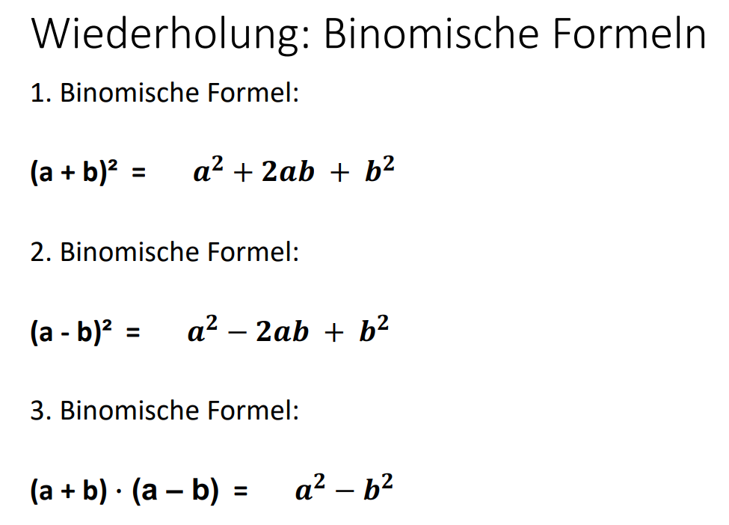
Wiederholung:
Im 8. Schuljahr hast du die Binomischen Formeln kennengelernt. Du siehst sie hier nochmal in einem Merkkasten.

A) Forme die folgenden Funktionen von der Scheitelpunktform in die Normalform um. Nutze dazu die binomischen Formeln.
1) f(x) = (x + 2)2 + 3

________________________________________________________________________________

________________________________________________________________________________

2) f(x) = (x - 4)2 + 5

________________________________________________________________________________

________________________________________________________________________________

3) f(x) = (x + 0,8)2 – 2,1

________________________________________________________________________________

________________________________________________________________________________

4) f(x) = 0,5(x + 6)2 + 2

________________________________________________________________________________

________________________________________________________________________________

B) Gehe mit einem Tablet auf die Seite geogebra.org. Gib die Funktionen jeweils in der Scheitelpunktform und der Normalform bei Geogebra ein.
Wenn du bei A) richtig umgewandelt hast, sollten die Graphen der Funktionen jeweils identisch sein

Zusatz: Forme die folgenden Funktionen von der Normalform in die Scheitelpunktform um

1) g(x) = x² – 16 _______________________________________________________________________

2) i(x) = x² + 2x +1 _____________________________________________________________________

3) f(x) = x² + 6x + 9 ____________________________________________________________________

